|  |  |
| --- | --- |
| Федеральное государственное бюджетное образовательное учреждение высшего образования  «Ярославский государственный технический университет»  Кафедра «Информационные системы и технологии» | |
|  | УТВЕРЖДАЮ |
|  | Заведующий кафедрой  канд. физ.-мат. наук, доцент  __________ Т. К. Ивашковская  «___»_________2020 |
| Проверка статистических гипотез о законе распределения  ТЕХНИЧЕСКОЕ ЗАДАНИЕ  На 14 листах  Действует с _________2020 | |
|  | СОГЛАСОВАНО |
|  | Руководитель  _________ Каменовский М. М.  «___»________2020 |
|  |  |
|  |  |
| Ярославль, 2020 | |

Подготовили

|  |  |  |  |
| --- | --- | --- | --- |
| Наименование организации | Должность в проекте | Фамилия, Имя, Отчество | Дата |
| «Кампармок» | Руководитель проекта, программист | Каменовский Всеволод Евгеньевич | 15.05.2020 |
| «Кампармок» | Программист, тестировщик | Пархимович Лев Константинович | 15.05.2020 |
| «Кампармок» | Программист | Мокеев Дмитрий Эдуардович | 15.05.2020 |

Содержание

Введение 4

*Наименование программы:* 4

*Область применения:* 4

Основания для разработки 5

*Основания для проведения разработки:* 5

Назначение разработки 6

*Функциональное назначение:* 6

*Эксплуатационное назначение:* 6

Требования к программе 7

*Требования к функциональным характеристикам:* 7

*Требования к надежности:* 7

*Условия эксплуатации* 7

1. Климатические условия эксплуатации 7

2. Требования к видам обслуживания 7

3. Требования к количеству и квалификации персонала 7

*Требования к составу и параметрам технических средств:* 8

*Требования к информационной и программной совместимости:* 8

1. Требования к информационной структуре на входе и выходе 8

2. Требования к исходным кодам и языкам программирования 8

3. Требования к программным средствам 8

*Требования к маркировке и упаковке:* 9

1. Требования к упаковке 9

2. Требования к маркировке 9

*Требования к транспортированию и хранению:* 9

*Требования к программной документации:* 9

Технико-экономические показатели 10

Стадии и этапы разработки 11

*Стадии разработки:* 11

*Этапы разработки:* 11

Порядок контроля и приёмки 13

*Виды испытаний:* 13

*Общие требования к приемке:* 13

Приложение 1 14

Введение

Статистическая гипотеза – это определённое предположение о свойствах случайных величин на основе наблюдаемой выборки данных. Нулевая гипотеза (Н0) – это основное проверяемое предположение, которое обычно формулируется как отсутствие различий, отсутствие влияние фактора, отсутствие эффекта, равенство нулю значений выборочных характеристик и т.п. Другое проверяемое предположение (не всегда строго противоположное или обратное первому) называется конкурирующей или альтернативной гипотезой (Н1).

Проверка статистической гипотезы – это процесс принятия решения о том, противоречит ли рассматриваемая статистическая гипотеза наблюдаемой выборке данных.

Нулевая гипотеза в этом случае может быть сформулирована следующим образом. Н0: выборочное распределение имеет заданный теоретический закон распределения плотностей вероятностей, т.е. различия наблюдаемого и теоретического распределения несущественны при заданном уровне значимости α. Альтернативная гипотеза Н1: различия выборочного и теоретического распределений существенны. Возможно для данной выборки следует проверить другой закон распределения.

*Наименование программы:*

«Проверка статистических гипотез о законе распределения».

## *Область применения:*

Данная программа может применяться в разных сферах человеческой деятельности, инженеры могут вводить данные в программу для проверки гипотез и подтверждения тех или иных событий. Например, на заводе по производству шоколада требуется проверить, что случайная величина X – вес упаковок – распределена по нормальному закону.

# 

# Основания для разработки

## *Основания для проведения разработки:*

Основанием для разработки программы является задание к курсовому проекту. Программное обеспечение создается в учебных целях на основании требования заказчика.

Заказчик: Ивашковская Татьяна Константиновна, заведующая кафедрой «Информационные системы и технологии». Фактический адрес: г. Ярославль, Московский проспект 88.

Разработчик: команда «Кампармок». Фактический адрес: г. Ярославль, улица Республиканская, 6.

# Назначение разработки

## *Функциональное назначение:*

Программа предназначена для подтверждения или опровержения гипотез по введённым данным, а также для визуализации вариационных рядов

## *Эксплуатационное назначение:*

Программа должна эксплуатироваться на объектах Заказчика для выполнения исследований и обучения студентов.

# Требования к программе

## *Требования к функциональным характеристикам:*

Программа предусматривает возможность выполнения перечисленных ниже функций:

1. Функция открытия существующего файла формата CSV, проверка файла на возможные ошибки;
2. Построение и обработка вариационного ряда;
3. Построение компактного и наглядного описания вариационного ряда;
4. Подтверждение или опровержение гипотез по введённым данным
5. /*Какие то математические вычисления*/
6. Визуальное представление в виде графиков уравнений;
7. Очистка полей (Очистка всех таблиц, очистка графика).
8. Сохранение в форматах XLSX, PDF, DOCX, XML.

## *Требования к надежности**:*

1. Надежность функционирования приложения должно быть обеспечено Исполнителем. К надежности предъявляются следующие требования:
2. Организация бесперебойного питания технического средства;
3. Использование лицензионного программного обеспечения;
4. Регулярная проверка программных средств на наличие компьютерных вирусов;
5. Сертифицированные средства вычислительной техники, их комплектующие и средства передачи данных.

## *Условия эксплуатации:*

1. Климатические условия эксплуатации

Требования к климатическим условиям не предъявлялись.

1. Требования к видам обслуживания

Программа не требует особого вида обслуживания.

1. Требования к количеству и квалификации персонала

Специально выделенных штатных единиц нет.

Конечный пользователь программы (оператор) должен обладать практическими навыками работы с графическим пользовательским интерфейсом операционной системы.

*Требования к составу и параметрам технических средств:*

Требования к системному ПО:

1. Операционная система семейства Windows (7, 8, 10);
2. Требования к оборудованию:
3. Процессор со встроенным видео ядром и частотой от 1,6 ГГц;
4. от 512 МБ ОЗУ;
5. от 500 МБ свободного пространства на жестком диске;
6. Разрешение экрана от 800 х 600

*Требования к информационной и программной совместимости:*

1. Требования к информационной структуре на входе и выходе

Файл с входными данными должен включать в себя таблицу, состоящую из чисел, разделенных запятой. Файл с выходными данными содержит в себе результаты вычислений и может иметь формат XLSX, PDF, DOCX, XML.

1. Требования к исходным кодам и языкам программирования

Исходные коды программы должны быть реализованы на языке С#. В качестве интегрированной среды разработки программы должна быть использована среда Microsoft Visual Studio 2017.

### Требования к программным средствам

Системные программные средства, используемые программой, должны быть представлены лицензионной локализованной версией операционной системы Windows 7, 8, 10. Для использования данных на входе и выходе необходимо наличие табличного редактора, поддерживающего работу с форматами CSV, XML, PDF.

*Требования к маркировке и упаковке:*

1. Требования к упаковке

Программа поставляется в виде программного изделия - на дистрибутивном (внешнем оптическом) носителе (компакт-диске DVD, флеш-карте).

1. Требования к маркировке

Требования к маркировке программного изделия или программы не предъявляется.

*Требования к транспортированию и хранению:*

Требования к транспортированию и хранению не предъявлялись

# *Требования к программной документации:*

Программная документация оформляется в соответствии со стандартом СТО 702-2005 и должна включать перечень следующих документов:

1. Техническое задание;
2. Программа и методика проведения испытаний;
3. Протокол проведения испытаний;
4. Пояснительная записка к техническому проекту;
5. Акт приемки-сдачи;
6. Руководство пользователя;

# Технико-экономические показатели

Технико-экономические показатели не рассчитывались.

# Стадии и этапы разработки

## *Стадии разработки:*

1. Исследование предметной области;
2. Разработка технического задания;
3. Проектирование;
4. Проектирование архитектуры;
5. Проектирование интерфейса;
6. Реализация;
7. Тестирование;
8. Документирование;
9. Доработки проекта;
10. Сдача проекта;

## *Этапы разработки:*

На стадии исследования предметной области разработчики должны выполнить этап по ознакомлению с областью применения временных рядов и с методами анализа и прогнозирования.

На стадии разработки технического задания должны быть выполнены следующие этапы работ:

1. Определение требований к программе;
2. Определение стадий и этапов;
3. Определение сроков разработки программы;
4. Определение программной документации;
5. Согласование и утверждение технического задания.

На стадии проектирования должны быть выполнены следующие этапы работ:

1. Проектирование архитектуры;
2. Проектирование интерфейса.

На стадии реализации разработки программы должны быть выполнены следующие этапы работ:

1. Кодирование программы;
2. Отладка разработанной программы.

На стадии тестирования должны быть выполнены следующие этапы работ:

1. Согласование и утверждение программы;
2. Согласование и утверждение методики испытаний;
3. Проведение приёмо-сдаточных испытаний.

На стадии документации проекта должна быть выполнена разработка программных документов в соответствии с требованиями ГОСТ 19.301-79, ГОСТ 19.402-78, ГОСТ 19.404-78, СТО 702-2005, СТО 701-2005.

На стадии сдачи проекта должны быть выполнены следующие этапы работ:

1. Подготовка программы и программной документации к передаче Заказчику;
2. Передача программы и программной документации в эксплуатацию Заказчику.

# Порядок контроля и приёмки

## *Виды испытаний:*

Испытания проводятся на объекте Заказчика. Ход проведения испытания Заказчик и Исполнитель документируют в Протокол проведения испытаний.

Все испытания описаны в документе «Программа и методика проведения испытаний».

## *Общие требования к приемке:*

На основании Протокола проведения испытаний, Исполнитель и Заказчик подписывают акт приемки-сдачи программы в эксплуатацию.

# Приложение 1

Рисунок 1 – Описание работ проекта

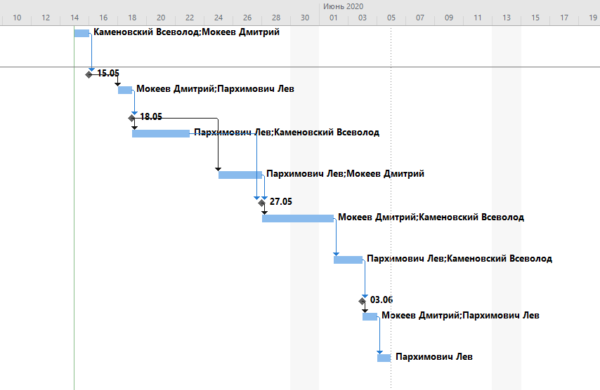

Рисунок 2 – Диаграмма Ганта